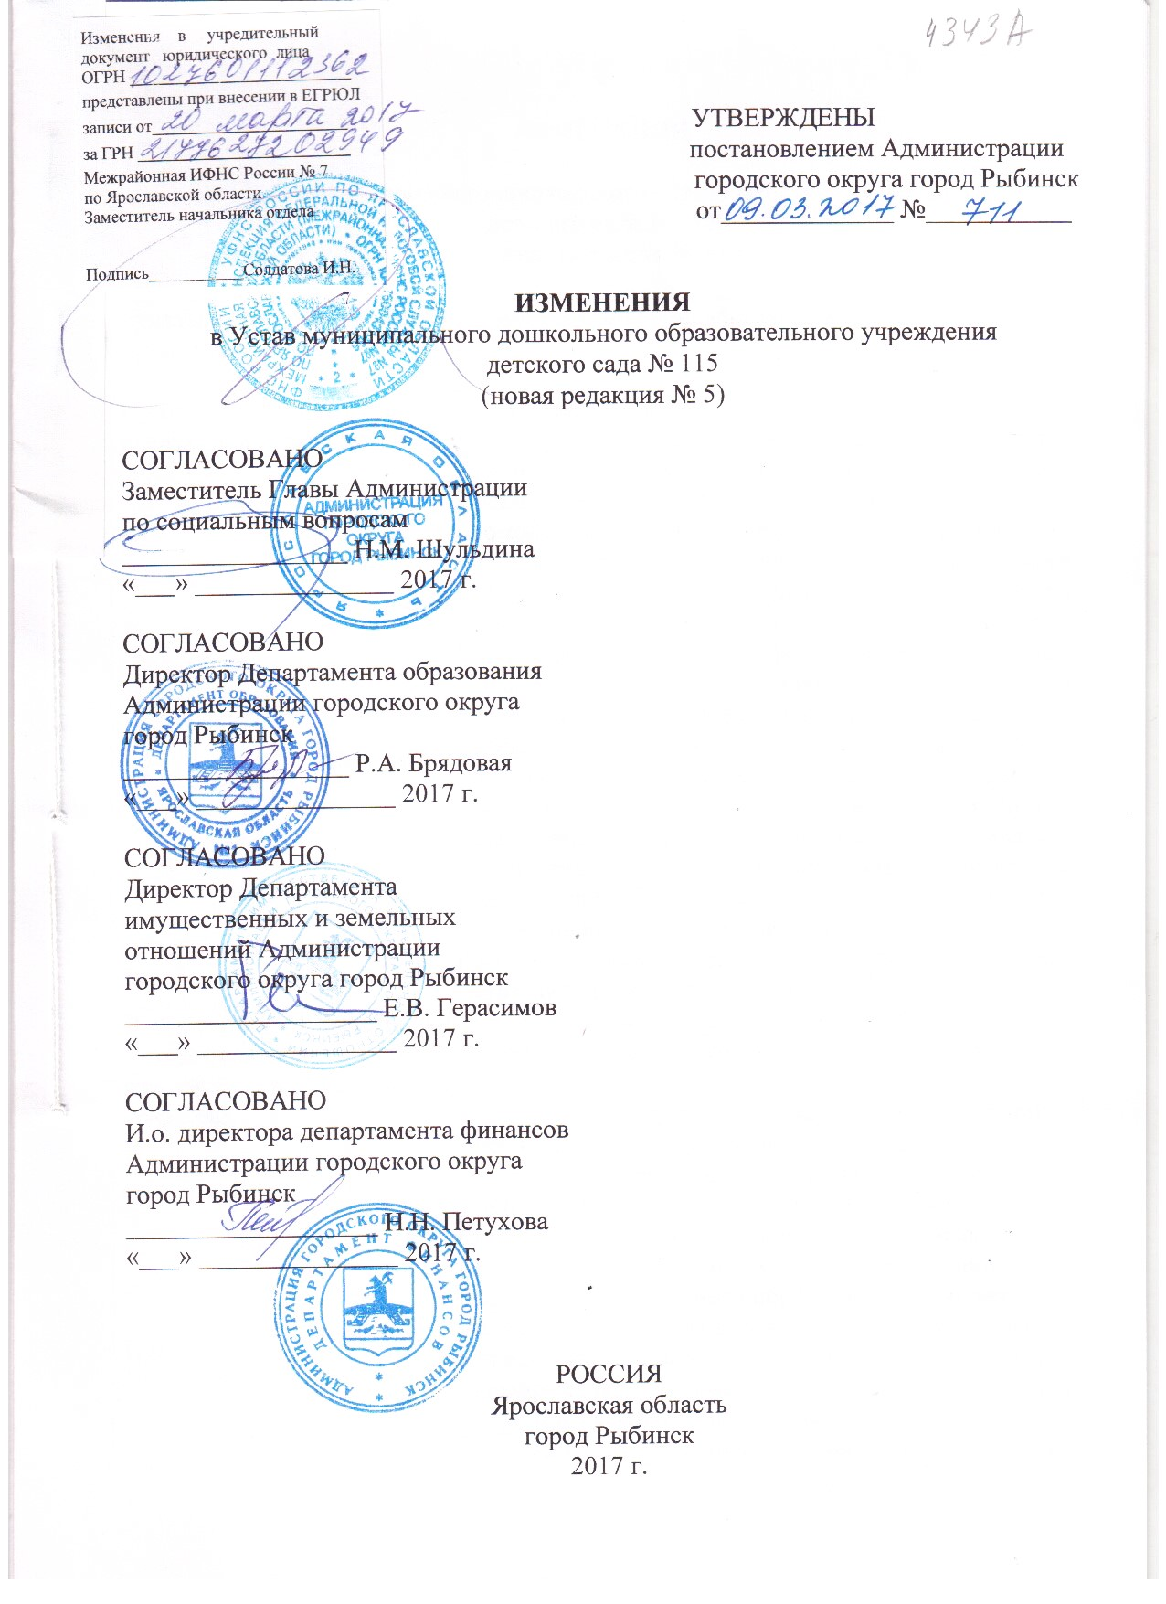ИЗМЕНЕНИЯ

в Устав муниципального дошкольного образовательного учреждения
детского сада № 115
(новая редакция № 5)

пункты, в которые вносятся изменения | новая редакция изменённых пунктов
Пункт 1.18. изложить в следующей редакции: | Организация оказания первичной медико-санитарной помощи воспитанникам осуществляется органами исполнительной власти в сфере здравоохранения. Первичная медико-санитарная помощь оказывается воспитанникам медицинскими организациями, а также образовательными организациями, осуществляющими медицинскую деятельность в порядке, установленном законодательством в сфере охраны здоровья. Оказание первичной медико-санитарной помощи воспитанникам Учреждения осуществляется в Учреждении либо в случаях, установленных органами государственной власти субъектов Российской Федерации, в медицинской организации. При оказании первичной медико-санитарной помощи воспитанникам в Учреждении оно обязано предоставить безвозмездно медицинской организации помещение, соответствующее условиям и требованиям для оказания указанной помощи.
В пункте 6.1. «Компетенция Учредителя» подпункт 6.1.1.  изложить в следующей редакции: | 6.1.1. Администрация городского округа город Рыбинск осуществляет следующие полномочия в отношении Учреждения:  - организует предоставление общедоступного и бесплатного дошкольного образования по основным общеобразовательным программам дошкольного образования (за исключением полномочий по финансовому обеспечению реализации основных общеобразовательных программ дошкольного образования в соответствии с федеральным государственным образовательным стандартом дошкольного образования) через Департамент образования Администрации городского округа город Рыбинск;  - создаёт условия для осуществления присмотра и ухода за детьми, содержания детей в Учреждении через Департамент образования Администрации городского округа город Рыбинск;  - утверждает Устав Учреждения, изменения, вносимые в Устав;  - принимает решение о реорганизации или ликвидации Учреждения, изменении его типа;  - назначает ликвидационную комиссию;  - утверждает промежуточный и окончательный ликвидационный балансы;  - рассматривает и одобряет предложения руководителя Учреждения о создании и ликвидации филиалов Учреждения, об открытии и о закрытии его представительств;  - назначает на должность и освобождает от должности заведующего Учреждением, а также заключает и прекращает трудовой договор с ним в порядке, установленном законодательством Российской Федерации;  - определяет порядок составления и утверждения плана финансово-хозяйственной деятельности Учреждения;  - обеспечивает содержание зданий и сооружений Учреждения, обустройство прилегающих к нему территорий;  - даёт согласие Учреждению на распоряжение недвижимым имуществом, а также особо ценным движимым имуществом, закреплённым за ним или приобретённым за счёт средств, выделенных ему Учредителем на приобретение этого имущества;  - даёт согласие Учреждению на внесение недвижимого имущества, закреплённого за Учреждением или приобретённого Учреждением за счёт средств, выделенных ему Учредителем на приобретение этого имущества, а также находящееся у Учреждения особо ценное движимое имущество, в уставный (складочный) капитал других юридических лиц или иным образом передавать это имущество другим юридическим лицам в качестве их учредителя или участника (за исключением объектов культурного наследия народов Российской Федерации, Архивного фонда Российской Федерации, национального библиотечного фонда);  - согласовывает в форме постановления сделки по отчуждению закреплённого за Учреждением на праве оперативного управления недвижимого имущества, находящегося в собственности городского округа город Рыбинск;  - принимает решение о предоставлении Учреждению земельного участка на праве постоянного бессрочного пользования;  - осуществляет иные полномочия, предусмотренные действующим законодательством Российской Федерации.
В пункте 6.1. «Компетенция Учредителя» подпункт 6.1.2. изложить в следующей редакции: | 6.1.2. Департамент образования Администрации городского округа город Рыбинск осуществляет следующие полномочия в отношении Учреждения:  - организует предоставление общедоступного и бесплатного дошкольного образования по основным общеобразовательным программам дошкольного образования (за исключением полномочий по финансовому обеспечению реализации основных общеобразовательных программ дошкольного образования в соответствии с федеральным государственным образовательным стандартом дошкольного образования);  - создаёт условия для осуществления присмотра и ухода за детьми, содержания детей в Учреждении;  - согласовывает Устав Учреждения, вносимые в него изменения;  - формирует и утверждает муниципальное задание для Учреждения в соответствии с видами деятельности Учреждения, осуществляет финансовое обеспечение выполнения муниципального задания;  - определяет приоритетные направления деятельности Учреждения;  - согласовывает план финансово-хозяйственной деятельности Учреждения (план с учётом изменений);  - утверждает годовой отчёт и годовой бухгалтерский баланс Учреждения;  - осуществляет мероприятия, связанные с созданием, изменением типа, реорганизацией или ликвидацией Учреждения;  - вносит в Департамент имущественных и земельных отношений Администрации городского округа город Рыбинск предложения о закреплении за Учреждением имущества на праве оперативного управления, об изъятии у него имущества, находящегося в собственности городского округа город Рыбинск, а также об отнесении имущества Учреждения к категории особо ценного движимого имущества;  - осуществляет учёт детей, подлежащих обучению по образовательным программам дошкольного образования;  - осуществляет учёт детей, нуждающихся в предоставлении места в муниципальных образовательных организациях городского округа город Рыбинск, находящихся в функциональном подчинении Департамента образования Администрации городского округа город Рыбинск, реализующих основные общеобразовательные программы – образовательные программы дошкольного образования;  - осуществляет перевод воспитанников с согласия их родителей (законных представителей) в случае прекращения деятельности Учреждения, аннулирования соответствующей лицензии, в другие организации, осуществляющие образовательную деятельность по образовательным программам соответствующих уровня и направленности;  - осуществляет перевод воспитанников по заявлению их родителей (законных представителей) в случае приостановления действия лицензии в другие организации, осуществляющие образовательную деятельность по основным образовательным программам соответствующих уровня и направленности;  - осуществляет согласование программы развития Учреждения;  - осуществляет иные полномочия, предусмотренные действующим законодательством Российской Федерации.
Пункт 6.2. «Компетенция, права, обязанности и ответственность заведующего Учреждением» изложить в следующей редакции: | 6.2. Компетенция, права, обязанности и ответственность заведующего Учреждением.  - Управление Учреждением осуществляется в соответствии с законодательством Российской Федерации на основе сочетания принципов единоначалия и коллегиальности.  - Единоличным исполнительным органом Учреждения является прошедший соответствующую аттестацию заведующий Учреждением, назначаемый на должность Учредителем, если иное не установлено законодательством Российской Федерации.  Срок полномочий заведующего Учреждением определяется Учредителем в трудовом договоре. При надлежащем выполнении своих обязанностей заведующий Учреждением может назначаться на должность неограниченное число раз при соблюдении требований законодательства Российской Федерации.  - К компетенции заведующего Учреждением относятся вопросы осуществления текущего руководства деятельностью Учреждения, за исключением вопросов, отнесённых законодательством Российской Федерации или Уставом к компетенции Учредителя, Наблюдательного совета Учреждения и иных коллегиальных органов управления Учреждения.  Заведующий Учреждением:  - осуществляет руководство текущей деятельностью Учреждения на основании законов и иных правовых актов Российской Федерации и Ярославской области, настоящего Устава, трудового договора. Заведующий Учреждением подотчётен в своей деятельности Учредителю, Наблюдательному совету Учреждения в соответствии с установленной компетенцией;  - действует без доверенности от имени Учреждения, представляет его интересы в органах государственной власти и местного самоуправления, коммерческих и некоммерческих организациях;  - выдаёт доверенности, в том числе руководителям филиалов и представительств Учреждения (при их наличии), на совершение юридически значимых действий;  - распоряжается имуществом Учреждения в соответствии с действующим законодательством Российской Федерации и настоящим Уставом;  - определяет структуру Учреждения;  - утверждает штатное расписание Учреждения;  - по согласованию с Департаментом образования Администрации городского округа город Рыбинск утверждает положения о филиалах и представительствах Учреждения;  - в установленном действующим законодательством Российской Федерации порядке осуществляет приём на работу и увольнение работников Учреждения, утверждает должностные инструкции;  - издаёт приказы и даёт указания, обязательные для всех работников Учреждения;  - решает вопросы оплаты труда работников Учреждения в соответствии с действующим законодательством Российской Федерации;  - является распорядителем финансов, имеет право первой подписи;  - организует бухгалтерский учёт и отчётность, контроль финансово-хозяйственной деятельности;  - обеспечивает расходование бюджетных и внебюджетных средств по целевому назначению в соответствии с действующим законодательством Российской Федерации, локальными нормативными актами Учреждения;  - определяет потребность, приобретает и распределяет выделенные материальные ресурсы;  - предоставляет годовую бухгалтерскую отчётность Учреждения Наблюдательному совету Учреждения для утверждения;  - утверждает план финансово-хозяйственной деятельности Учреждения (план с учётом изменений) на основании заключения Наблюдательного совета Учреждения и согласовывает его с Департаментом образования Администрации городского округа город Рыбинск;  - в установленном действующим законодательством Российской Федерации порядке обеспечивает составление и представление всей необходимой информации и документации, связанной с деятельностью Учреждения;  - выполняет правила по охране труда и пожарной безопасности;  - осуществляет иные полномочия в соответствии с действующим законодательством Российской Федерации.  - Заведующий Учреждением имеет право на:  - ежегодный основной удлинённый оплачиваемый отпуск, продолжительность которого определяется Правительством Российской Федерации;  - досрочное назначение страховой пенсии по старости в порядке, установленном законодательством Российской Федерации;  - иные права, социальные гарантии и меры соцподдержки, предусмотренные действующим законодательством Российской Федерации.  - Заведующий Учреждением обязан:  - соблюдать при исполнении должностных обязанностей требования законодательства Российской Федерации, законодательства Ярославской области, настоящего Устава, коллективного договора, соглашений, локальных нормативных актов Учреждения и трудового договора;  - обеспечивать эффективную деятельность Учреждения и его структурных подразделений, организацию административно-хозяйственной, финансовой и иной деятельности Учреждения;  - планировать деятельность Учреждения с учётом средств, получаемых из всех источников, не запрещённых законодательством Российской Федерации;  - обеспечивать целевое и эффективное использование денежных средств Учреждения, а также имущества, переданного Учреждению в оперативное управление в установленном порядке;  - обеспечивать работникам Учреждения безопасные условия труда, соответствующие государственным нормативным требованиям охраны труда, а также социальные гарантии в соответствии с законодательством Российской Федерации;  - создавать и соблюдать условия, обеспечивающие деятельность представителей работников, в соответствии с трудовым законодательством Российской Федерации, коллективным договором и соглашениями;  - требовать соблюдения работниками Учреждения правил внутреннего трудового распорядка Учреждения;  - не разглашать сведения, составляющие государственную или иную охраняемую законом тайну, ставшие известными ему в связи с исполнением своих должностных обязанностей;  - вести коллективные переговоры, а также заключать коллективный договор в порядке, установленном Трудовым кодексом Российской Федерации;  - обеспечивать выполнение требований законодательства Российской Федерации по гражданской обороне и мобилизационной подготовке;  - обеспечивать соблюдение законодательства Российской Федерации при выполнении финансово-хозяйственных операций, в том числе по своевременной и в полном объёме уплате всех установленных законодательством Российской Федерации налогов и сборов, а также представление отчётности в порядке и сроки, которые установлены законодательством Российской Федерации;  - обеспечивать выполнение плановых показателей деятельности Учреждения;  - своевременно информировать Учредителя о начале проведения проверок деятельности Учреждения контрольными и правоохранительными органами и об их результатах, о случаях привлечения работников Учреждения к административной и уголовной ответственности, связанных с их работой в Учреждении, а также незамедлительно сообщать о случаях возникновения в Учреждении ситуации, представляющей угрозу жизни и здоровью воспитанников и работников;  - выполнять иные обязанности, предусмотренные законодательством Российской Федерации, настоящим Уставом и локальными нормативными актами Учреждения.  - Заведующий Учреждением несёт персональную ответственность за:  - ненадлежащее выполнение возложенных на него обязанностей;  - организацию защиты сведений, составляющих государственную тайну, в пределах своей компетенции;  - сохранность денежных средств, материальных ценностей и имущества Учреждения;  - непредставление и (или) представление в Департамент имущественных и земельных отношений Администрации городского округа город Рыбинск недостоверных и (или) неполных сведений об имуществе, являющемся собственностью городского округа город Рыбинск и находящемся в оперативном управлении Учреждения.  6.2.7. Заведующий Учреждением несёт перед Учреждением ответственность в размере убытков, причинённых Учреждению в результате совершения крупной сделки с нарушением требований действующего федерального законодательства, независимо от того, была ли эта сделка признана недействительной.

Директор Департамента образования
Администрации городского округа
город Рыбинск Р.А. Брядовая

